**常见防反接电路**

对于平常日用的一些产品，产品在进行设计时就会考虑这个问题，顾客只是简单的利用插头进行电源的连接，所以一般采用反插错接头，这是种简单，低价而有效的方法。

但是，对于产品处于工厂生产阶段，可能不便采用防差错接头，这可能就会造成由于生产人员的疏忽造成反接，带来损失。所以给电路增加防接反电路有时还是有必要的，尽管增加了成本。

下面就说说常用的防接反电路：

1、最简单的在电路中串入一只二极管

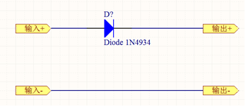

**优点：**电路简单，成本较低。适用于小电流，对成本要求比较严的产品。

**缺点：**由于二极管的PN结在导通时，存在一个压降，一般在0.7V以下。这个压降就导致这种电路不适合应用在电流较大的电路中，如果电路有10A的电流，那么二极管的功耗就是0.7*10=7W，发热量还是很可观的。在结构紧凑空间有限的产品中，对产品的稳定性或人的使用感受上影响还是比较大的。

2、对于上面上面提到的二极管的压降问题，有没有办法克服呢？看下面的电路。

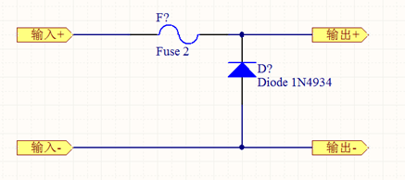

上面的防接反电路采用了一个保险丝和一个反向并联的二极管，电源极性正确，电路正常工作时，由于负载的存在电流较小，二极管处于反向阻断状态，保险丝不会被熔断。

当电源接反时，二极管导通，此时的电流比较大，就会将保险丝熔断，从而切断电源的供给，起到保护负载的作用。

**优点：**保险丝的压降很小，不存在发热问题。成本不高。

**缺点：**一旦接反需要更换保险丝，操作比较麻烦。

3、正接反接都可正常工作的电路：

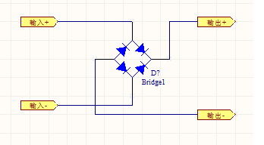

**优点：**输入端无论怎样接，电路都可以正常工作。

**缺点：**存在两个二极管的压降。适用于小电流电路。

4、N沟道增强型场效应管防接反电路

由场效应管制作工艺决定了，场效应管的导通电阻比较小。是现在很常用的开关器件，特别是在大功率的场合。以TO-252封装的IRFR1205为例，其主要参数如下：Vdss=55V，Id=44A，Rds=0.027欧姆；可以看到其导通电阻只有27毫欧。

下图就是一个用N沟道场效应管构成的防接反电路

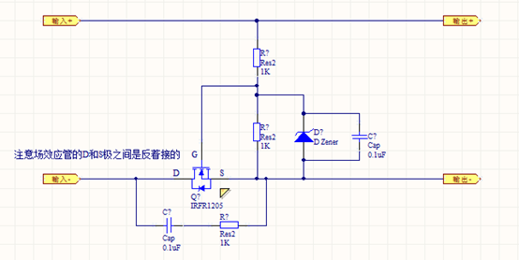

这个电路的最大一个特点就是场效应管的D极和S极的接法。通常我们在使用N沟道的增强型的MOS管时，一般是电流由D极进入而从S极流出。应用在这个电路中时则正好相反。

在电源极性正确时，电流起始时通过场效应管的稳压管导通，S极电压接近0V。两个电阻分压后，为G提供电压，使场效应管导通，因为其导通阻值很小，就把场效应管内部的二极管给替代了。电源反接时，场效应管内的二极管未到击穿电压不导通。分压电阻无电流流过无法提供G极电压，也不导通。从而起到保护作用。

对于电路中并联在分压电阻上的稳压二极管，因为场效应管的输入电阻是很高的，是一个压控型器件，G极电压要控制在20V内，过高的电压脉冲会导致G极的击穿，这个稳压二极管就是起一个保护场效应管防止击穿的作用。

对于并联在分压电阻上的电容，有一个软启动的作用。在电流开始流过的瞬间，电容充电，G极的电压是逐步建立起来的。

对于并联在场效应管D与S之间的阻容串联电路，我感觉还是值得商榷的。阻容串联电路一般用作脉冲吸收或延时。用在这里要视负载的情况而定，加了或许反而不好。毕竟这会导致在电源在反接的时候会有一个短暂的导通脉冲。

1. P沟道的场效应管，只是要将器件串在正极的输入端。如下图：

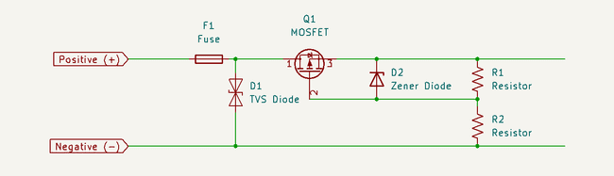

注意Q1多是增强型绝缘栅P型场效应管，其1脚通常使D极，3脚是源极，1-3导通的条件是2脚栅极电压低于3脚。对于沟道型场效应管，又称前列腺型场效应管，且多为耗尽型沟道。

# 防反保护电路的设计

资料来源于MPS公开文档：《防反保护电路的设计（上篇）》和 《防反保护电路的设计（下篇）》

汽车电源系统常在极为恶劣的环境下运行，数以百计的负载挂在汽车电池上， 需要同时确定负载状态的汽车电池可能面临极大的挑战。当负载处于不同工作条件和潜在故障状态时，设计人员需要考虑电源线产生的各种脉冲可能带来的影响。

## 脉冲干扰

图 1 显示了不同应用场景下电源线上可能出现的各种脉冲类型。例如:当大功率负载突然关闭，电池电压可能产生过冲；当大功率负载突然启动，电池电压将会跌落。当感应线束突然松动，负载上将产生负电压脉冲。发电机运行时，交流纹波会叠加在电池上。还有使用跳线时，备用电池可能使用错误，从而导致极性反接，此时电池电压极性长时间反接。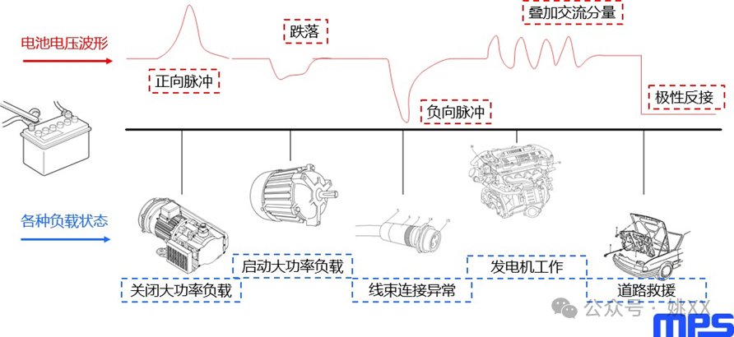

图 1: 不同应用场景下的脉冲类型

为解决汽车电源线上可能存在的各种脉冲干扰，行业协会和主要汽车制造商已经制定了相关的测试标准来模拟电源线的瞬态脉冲。这些标准包括 ISO 7637-2 和ISO 16750-2，以及梅赛德斯-奔驰和大众汽车的测试标准。防反保护电路作为最前端的电路，也必须满足行业测试标准。

## 防反保护电路

防反保护电路包括三种基本类型：串联肖特基二极管、在高边串联 PMOS、在低边串联 NMOS。

串联肖特基二极管：这种电路通常用于 2A 至 3A 之间的小电流应用，其电路简单且成本低，但功耗较大。

在高边串联 PMOS：对于电流超过 3A 的应用，可以将PMOS 放置在高边。这种驱动电路相对简单，但缺点是PMOS 成本较高。当电源正接时，PMOS 沟道导通，管压降小，损耗和温升低。

当电源反接时，PMOS 沟道关断，寄生体二极管实现防反保护功能。

在低边串联 NMOS：这种电路需要在低边放置一个NMOS。简化的栅极驱动电路通常会采用高性价比的NMOS。该电路的功能类似于放置在高边的 PMOS。但是，这种防反保护结构意味着电源地和负载地是分开的，这种结构在汽车电子产品设计中很少使用。

图 2 对这几种防反保护电路进行了总结。

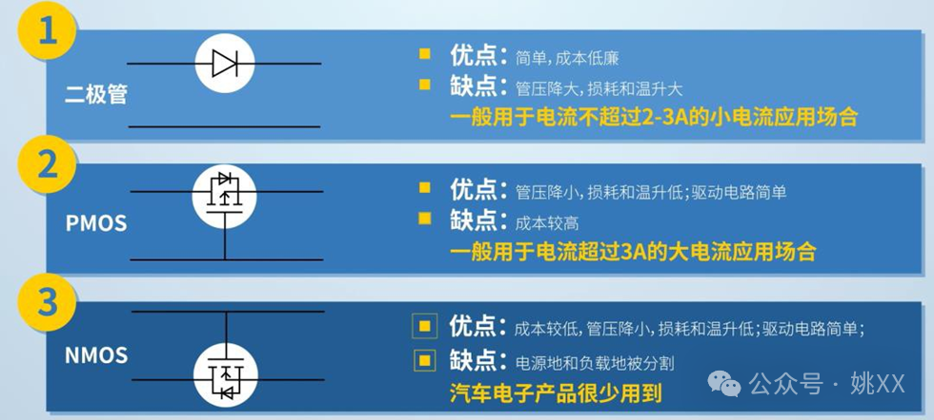

图 2：防反保护电路的类型

## ****在高边串联 PMOS****

大多数传统的防反保护电路均采用 PMOS，其栅极接电阻到地。如果输入端连接正向电压，则电流通过PMOS的体二极管流向负载端。如果正向电压超过PMOS 的电压阈值，则通道导通。这降低了 PMOS 的漏源电压 (VDS)，从而降低了功耗。栅极与源极之间通常会连接一个电压调节器，以防止栅源电压 (VGS) 出现过压情况，同时还可以保护 PMOS 在输入功率波动时不会被击穿。

但基本的PMOS 防反保护电路也有两个缺点：系统待机电流大和存在反灌电流。下面将对此进行详述。

**系统待机电流较大**

当PMOS 用于防反保护电路时， VGS  和保护电路（由齐纳二极管和限流电阻组成）周围会存在漏电流。因此，限流电阻(R) 会对整体待机功耗产生影响。

限流电阻的取值不应太大。一方面，普通稳压管的正常钳位电流基本为 mA级，如果限流电阻过大，齐纳二极管不能可靠导通，钳位性能会明显降低，从而导致VGS  出现过压风险。另一方面，限流电阻太大意味着 PMOS 驱动电流较小，这会导致较慢的开/关过程。如果输入电压(VIN) 发生波动，PMOS 可能会长时间工作在线性区域（在该区域的 MOSFET 未完全导通），由此产生的高电阻会导致器件过热。

图 3 显示了传统PMOS 防反保护电路中的待机电流。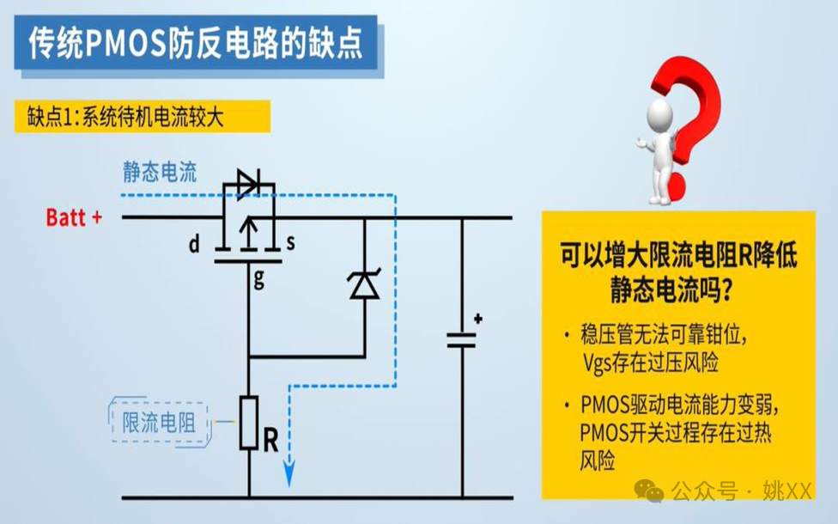

图 3：传统PMOS 防反保护电路中的待机电流

# ****存在反灌电流****

在进行ISO 16750输入电压跌落测试时，PMOS在VIN跌降时保持开路。在这种情况下，系统电容电压会使电源极性反转，从而导致系统电源故障并触发中断功能。而在叠加交流电输入电压测试中，由于 PMOS 完全开路，将导致电流回流。这会迫使电解电容反复充电和放电，最终导致过热。

图 4 显示了输入电压的跌落测试。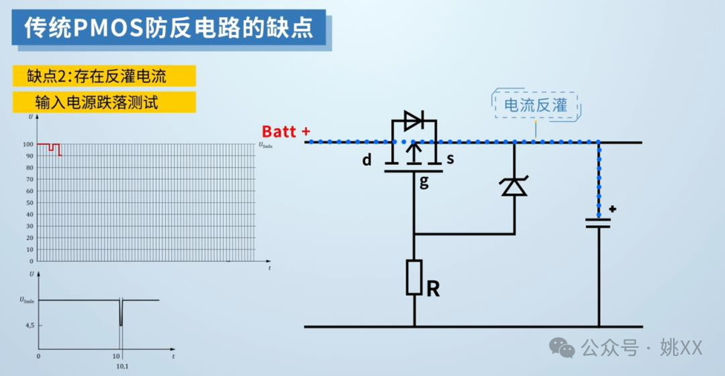

图 4：输入电压跌落测试

**在低边串联 NMOS**

设计具有NMOS 和驱动IC的防反保护电路时，NMOS 需放置在高边，驱动IC 也从高边取电，这里将产生一个大于输入电压 (VIN) 的内部电压，给NMOS 提供 (VGS)驱动供电。

根据驱动电源产生的原理，驱动IC 可以采用电荷泵方案或升降压（Buck-Boost）方案。具体描述如下：

电荷泵防反保护方案: 电荷泵方案具有较低的总体 BOM 需求，从而可降低成本。该方案非常适合小电流应用，例如汽车USB 供电设备 (PD) 大功率充电模块。

升降压防反保护方案: 升降压方案提供强大的驱动能力和出色的EMC 性能。该方案非常适合大电流和高性能环境，例如汽车域控制器和音响系统。

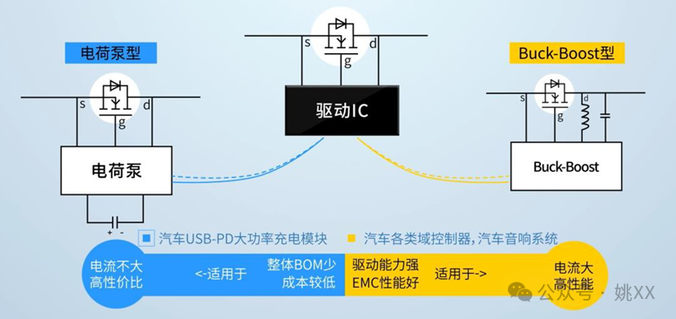

图 5：电荷泵方案与升降压（Buck-Boost）方案的特性

**驱动 IC 的工作原理**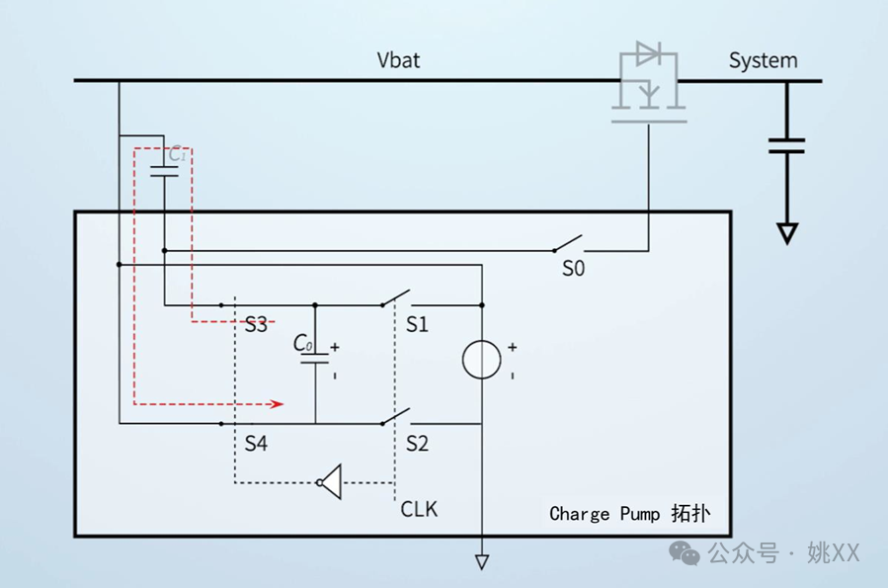

图 6：电荷泵拓扑的NMOS驱动简化工作原理图

CLK 周期描述如下：    1. S1 和 S2 导通    2. C0 由内部对地电压源充电    3. S3 和 S4 导通    4. C1由C0上的电压充电

C0 是具有快速充电和放电速度的小电容，而 C1 则是具有大负载能力的大电容。因此，通过 S1 和S2（以及 S3 和 S4）的频繁切换， C0 上的电荷可以不断传输给C1，而C1  的负端连接至电池电压 (VBATT)。最终，NMOS由一个大于VBATT 的电压驱动。

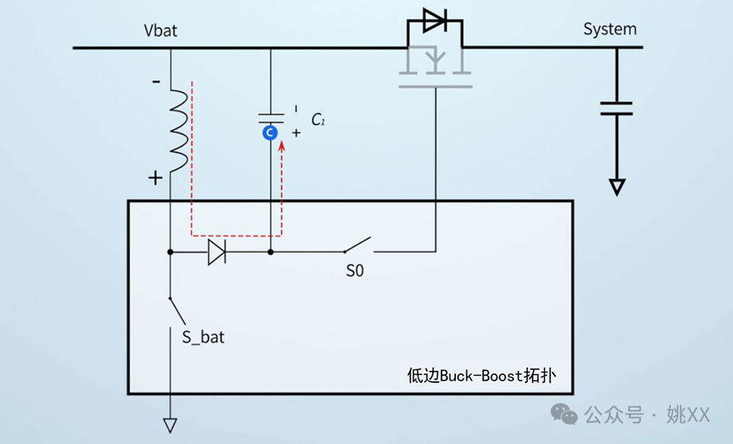

图 7：升降压拓扑的NMOS驱动简化工作原理图

在升降压拓扑中，功率 MOSFET 放在低边。当S_BAT导通时， VIN对电感充电，电感电压为负；当 S_BAT 关断时，电感将通过二极管释放能量，电感电压为正，并为C1充电。当 C1  上的电压超过 VBATT  时，NMOS 栅极将被驱动。

在防反保护驱动IC 中采用升降压驱动 IC 有两个明显优势：增强驱动电流能力并提高EMC 性能。

**驱动电流能力**

升降压拓扑可以提供更大的驱动电流能力和更快的输入干扰响应能力。例如， 输入叠加100kHz，峰峰值 2V条件下进行实测。测量结果如图 8 所示，其中包含输入防反保护MOSFET 的源极电压（粉色）、通过防反保护 MOSFET的漏极电压（浅蓝色）、MOSFET 驱动 VGS  （红色）和负载电流（绿色）。

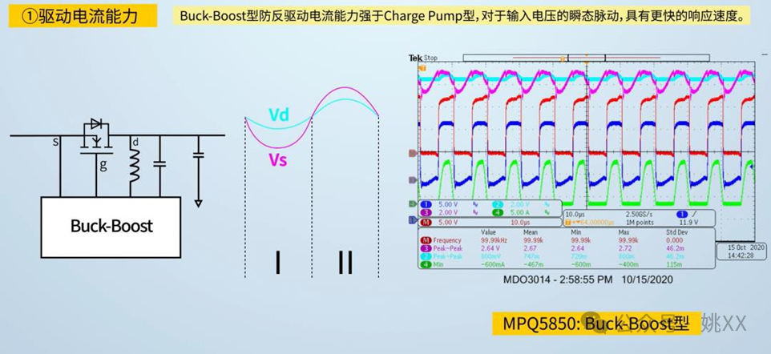

图 8：升降压拓扑的测量波形（叠加交流纹波=100kHz，峰-峰 =2V）

波形显示出，驱动IC 实时监测了NMOS的漏极与源极。在测试条件下，输入电压（VIN） 与源极电压 (VS)一致，而系统电压则与漏极电压 (VD)一致。

如果VS  低于 VD，则VIN  低于系统电压，MOSFET 驱动关断，体二极管提供防反保护功能防止电容电流回流；如果VS  超过 VD，则VIN  超过系统电压，MOSFET驱动导通，可避免体二极管导通影响效率。

如果采用电荷泵型防反驱动，由于其驱动电流能力不强，在输入电压快速波动时，容易产生门极驱动脉冲丢失或者常开的异常现象。

我们对电荷泵防反保护电路进行测量。测量结果如图 9 所示，其中包括防反保护MOSFET 的输入源极电压（黄色）、输出漏极电压（红色）、驱动VGS（绿色）和负载电流（蓝色）。

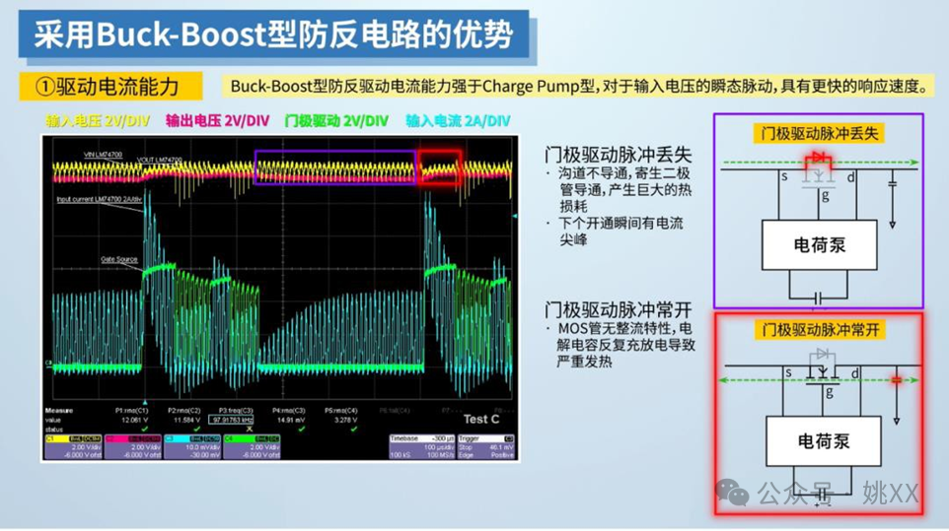

图 9：电荷泵拓扑的测量波形

当栅极驱动脉冲丢失时，MOSFET 不会被驱动。与此同时，体二极管导通将导致大量热损耗。而且在导通时，将产生较大的充电电流尖峰。

当栅极驱动脉冲常开的时间内，MOSFET 通常也会导通。与此同时，电解电容会反复充放电，从而导致发热严重。

**提升 EMC 性能**

升降压拓扑还可以提升EMC性能。电荷泵虽然没有电感，但它是一种容性开关电源，由于效率低需要极高的工作频率。通常情况下，集成电容小（在pF 范围内）而外部电容大（在µF 范围内）。因此，电荷泵的开关频率 (fSW) 常超过10MHz，这种高频率将导致EMI问题。

采用升降压驱动IC 可提高效率。通过采用固定峰值电流控制，较小负载对应较低的fSW。因此，升降压拓扑可提升EMC 性能（参见图 10）。

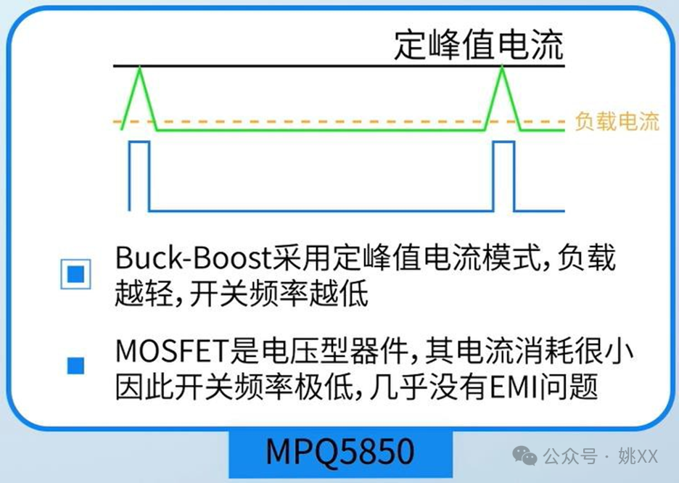

图 10：升降压拓扑的恒定峰值电流

MPQ5850-AEC1 简介

MPQ5850-AEC1 是一款智能二极管控制芯片，它可以替代肖特基二极管，驱动外部NMOS 实现反向输入保护。该器件采用TSOT23-8封装，非常适合汽车冷启动条件。

图 11 对电荷泵拓扑与采用升降压拓扑的MPQ5850-AEC1 进行了EMC 性能比较。左边的电荷泵拓扑可能会存在潜在的 EMC问题，而右边的 MPQ5850-AEC1 方案能完美通过国标等级５测试。

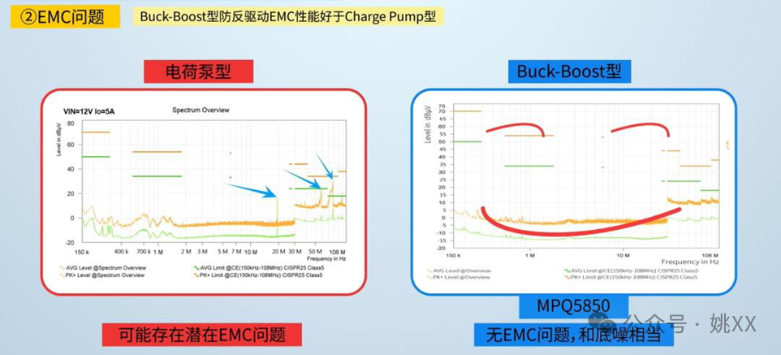

图 11：电荷泵拓扑与MPQ5850-AEC1 的比较

结语

采用最佳的防反保护电路设计对通过各种脉冲干扰测试标准非常重要。与传统的PMOS 电路相比，NMOS电路提高了驱动电流能力和 EMC 性能。